

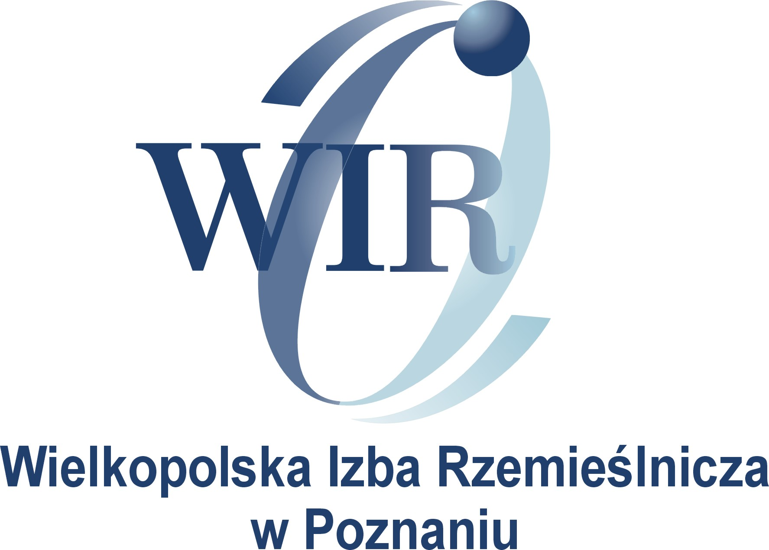

Z A P R O S Z E N I E

Wielkopolska Izba Rzemieślnicza w Poznaniu wraz z Polską Izbą Gospodarczą Importerów, Eksporterów i Kooperacji oraz z Wielkopolską Izbą Przemysłowo-Handlową, pragnie zaprosić Państwa do wzięcia udziału w praktycznych, BEZPŁATNYCH WARSZTATACH pt.:

„Efektywna sprzedaż dla początkujących”
01- 03.04.2020 r.
w godz. 08.00 – 17.00 w dniach 01-02.04.2020
w godz. 08.00 – 16.00 w dniu 03.04.2020

Wielkopolska Izba Rzemieślnicza w Poznaniu,
al. Niepodległości 2, sala 22 (I piętro)

Projekt szkoleniowy jest dofinansowany ze środków budżetowych Urzędu Miasta Poznania przeznaczonych na realizację zadań publicznych.
Warsztat jest adresowany do zarejestrowanych firm na terenie Miasta Poznania, zwłaszcza młodych stażem, których okres bytności na rynku nie przekracza 3 lat, które chciałyby zdobyć praktyczną wiedzę z zakresu efektywnej sprzedaży.

Dzień 1
I. DOSKONALENIE PROCESU I TECHNIK SPRZEDAŻY:
1.1 Istota ustalenia strategicznych klientów (grup celu) firmy/produktu.
1.2 Etapy procesu skutecznej sprzedaży:
- Klasyfikowanie i przeszukiwanie
- Powitanie i nawiązanie kontaktu
- Określenie potrzeb klienta
- Prezentacja produktu
- Pokonywanie zastrzeżeń
- Finalizacja
- Posprzedażowe warunki sprzedaży.
1.3 Tajniki technik sprzedaży
- Rodzaje technik sprzedaży
- Zastosowanie technik w negocjacjach – ćwiczenie w małych grupach

Dzień 2
II. SKUTECZNA KOMUNIKACJA W PROCESIE SPRZEDAŻY
2.1 Cechy, zachowania i umiejętności dobrego handlowca.
2.2 Komunikacja werbalna.
2.3 Komunikacja niewerbalna.
III. EFEKTYWNE METODY I NARZĘDZIA STOSOWANE W ODPOWIEDNICH ETAPACH SPRZEDAŻY
3.1 Analiza potrzeb klienta
- Metody badania potrzeb klienta.
- Formułowanie pytań zamkniętych, otwartych.
3.2 Parafraza, klaryfikacja, odzwierciedlanie.
3.3 Model PCK

Dzień 3
IV. UTRZYMYWANIE RELACJI Z KLIENTAMI, W TYM ANALIZA POSPRZEDAŻOWA
4.1 Analiza posprzedażowa
4.2 Walka z rutyną w sprzedaży
V. TECHNIKI WSPOMAGAJĄCE EFEKTYWNOŚĆ OSOBISTĄ
5.1 Zachowania asertywne
5.2 Radzenie sobie z presją i manipulacją
5.3 Praca nad emocjami
VI. TELEMARKETING
6.1 Zasady skutecznego telemarketingu
6.2 Przygotowanie skryptu rozmowy telemarketingowej
VII. KONSULTACJE INDYWIDUALNE

Zgłoszenia przyjmujemy do dnia 25.03.2020 r. (karta zgłoszeniowa w załączeniu)
drogą mailową: zgloszenia.szkolenia@irpoznan.com.pl

Ilość miejsc jest ograniczona.
Bliższe informacje pod numerem telefonu 61 859 35 26.


